 | Региональная Фелинологическая  Общественная Организация  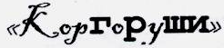 | 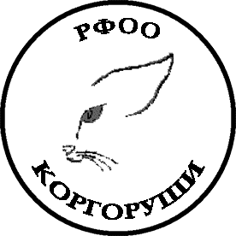

ЗАЯВЛЕНИЕ № _______
о вступлении в РФОО «Коргоруши»

Фамилия, имя, отчество _______________________________________________________________________

Телефон ____________________________________________________ e-mail __________________________

Название питомника __________________________________________________________________________

№ свидетельства о регистрации питомника ______________________________________________________

Сведения о животных:
1. Кличка животного__________________________________________________________________________

Порода _________________________ Окрас ______________________________________________________

Дата рождения __________________ Пол__________ № родословной________________________________

Титул (на момент вступления в клуб) ___________________________

2. Кличка животного__________________________________________________________________________

Порода _________________________ Окрас ______________________________________________________

Дата рождения __________________ Пол__________ № родословной________________________________

Титул (на момент вступления в клуб) ____________________________________________________________
3. Кличка животного__________________________________________________________________________

Порода _________________________ Окрас ______________________________________________________

Дата рождения __________________ Пол__________ № родословной________________________________

Титул (на момент вступления в клуб) ____________________________________________________________

4. Кличка животного__________________________________________________________________________

Порода _________________________ Окрас ______________________________________________________

Дата рождения __________________ Пол__________ № родословной________________________________

Титул (на момент вступления в клуб) ____________________________________________________________

- С Уставом и правилами племенной работы ознакомлен.
- Даю согласие на обработку персональных данных (публикация ФИО и контактной информации в родословных, в каталогах выставок и т.д.) и получение информации от клуба по E-mail.

Вся личная информация не подлежит разглашению третьим лицам.

Дата ________________ Подпись __________________________________

